Nome do grupo:
- Caio Giovanni Pereira Vasconcelos
- Caio Luna Farias

Repositório de código no GITHUB:

https://github.com/Kingcondor/Cafeteria.git

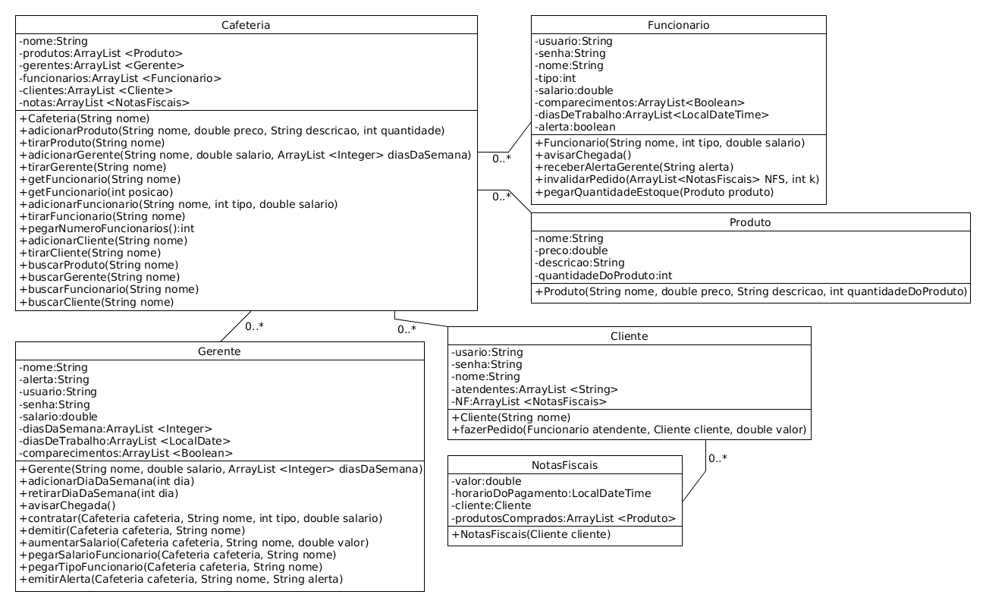
Diagrama de classes

